III. ADMINISTRAREA DOMENIULUI PUBLIC ŞI PRIVAT

III.1. INVENTARIEREA PATRIMONIULUI JUDEŢULUI
Inventarul bunurilor înscrise în domeniul public al judeţului Dâmboviţa a fost atestat prin H.G. nr. 1350/2001 adoptată în baza Legii nr.213/1998 privind proprietatea publică şi regimul juridic al acesteia. Ulterior, hotărârea respectivă a suferit modificări şi completări prin alte acte normative iniţiate periodic de Direcţia judeţeană de administrare a patrimoniului (H.G. nr. 1975/2004, 1140/2006, 166/2007, 113/2008, 1.072/2008 şi 1443/2008).
Valoarea totală a bunurilor din domeniul public inventariate în anul 2008 este de 174.609.204,60 lei din care:
- drumuri şi poduri – 35.279.097,96 lei;
- clădiri şi terenuri – 99.096.466,42 lei;
- sisteme de aducţiune şi distribuţie apă – 40.233.640,22 lei.
Valoarea totală a bunurilor din domeniul privat al judeţului Dâmboviţa rezultată în urma inventarierii din anul 2008 este de 114.520.392,56 lei din care:
- drumuri – 17.437.677,93 lei
- clădiri şi terenuri – 50.366.419,49 lei
- mijloace fixe – 45.826.107,13 lei (din care fabrica de procesare legume şi fructe – 25.085.639,56 lei)
- mijloace fixe de natura obiectelor de inventar – 157.037,24 lei
- obiecte de inventar – 733.150,77 lei.
Facem menţiunea că ne referim numai la patrimoniul, respectiv la bunurile din domeniul public şi privat aferente Consiliului Judeţean Dâmboviţa. Celelalte instituţii aflate în subordinea sau sub autoritatea Consiliului Judeţean Dâmboviţa sunt entităţi distincte, cu personalitate juridică, fiecare dintre acestea având patrimoniul propriu pe care îl inventariază la rândul lor anual, potrivit legii.

Structura patrimoniului judeţului Dâmboviţa pe public şi privat, respectiv structura pe categorii de bunuri este prezentată în graficele nr. 1 – 3.

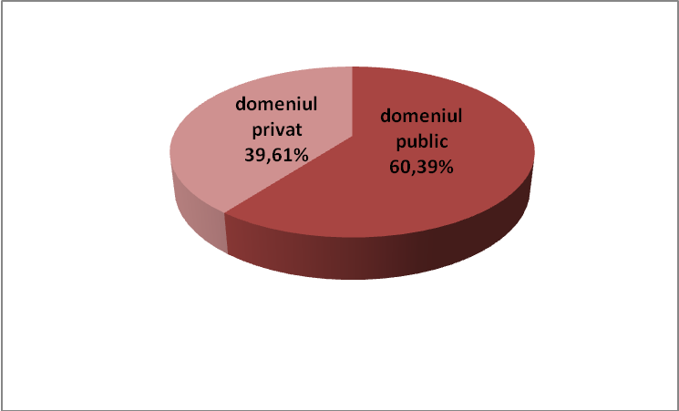

Graficul nr. 1 - Structura patrimoniului judeţului Dâmboviţa

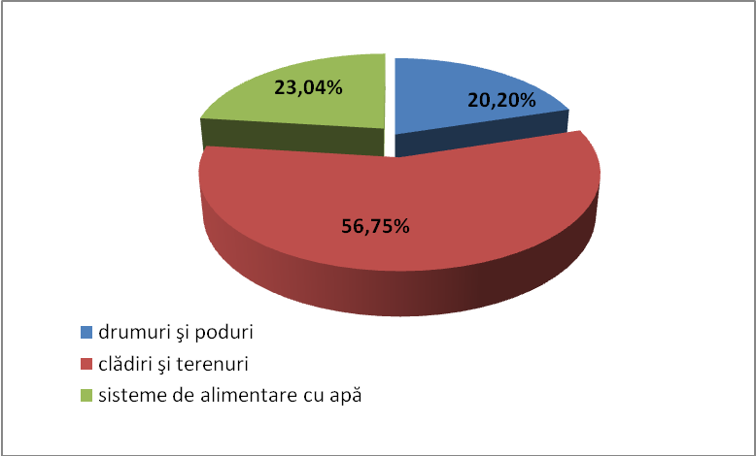

Graficul nr. 2 - Structura domeniului public al judeţului Dâmboviţa,

pe categorii de bunuri

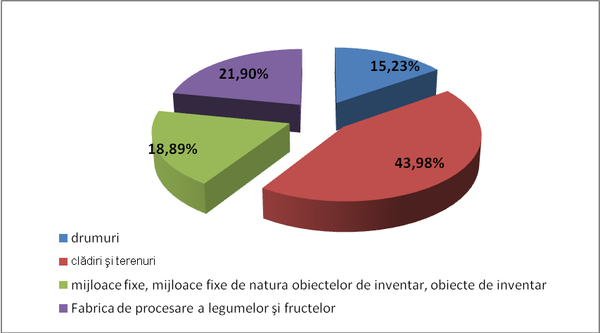

Graficul nr. 3 - Structura domeniului privat al judeţului Dâmboviţa,
pe categorii de bunuri

1. Drumuri şi poduri înscrise în domeniul public şi privat al judeţului Dâmboviţa
Drumurile înscrise în domeniul public al judeţului Dâmboviţa au o lungime de 807,03 km iar podurile de pe drumurile judeţene sunt în număr de 165 cu o lungime totală de 5.383,11 ml.
La această dată, drumurile şi podurile sunt înregistrate în evidenţa tehnico – operativă în unităţi naturale (km, ml), urmând ca, potrivit art.3 din O.G. nr.81/2003, modificată prin O.G. nr.3/2005 şi respectiv O.U.G. nr. 103/2007, să fie evaluate după metodologia stabilită de fiecare minister, autoritate a administraţiei publice centrale sau locale, după caz, şi înregistrate în contabilitate în unităţi valorice până la finele anului 2010.
Valoarea de 35.279.097,96 lei înregistrată în prezent în contabilitate la capitolul drumuri judeţene înscrise în domeniul public, reprezintă de fapt numai valoarea lucrărilor de reparaţii capitale realizate în perioada 1999 – 2009.

- Clădiri şi terenuri înscrise în domeniul public şi privat al judeţului Dâmboviţa
2.1. CLĂDIRILE înscrise în domeniul public şi privat al judeţului Dâmboviţa au o suprafaţă construită de 103.737,94 mp şi o valoare de 67.095.486,01 lei, din care:
- domeniul public – 47.718,23 mp/63.853.183,09 lei;
- domeniul privat – 56.019,71 mp/3.242.302,92 lei.
Structura acestora este prezentată în graficul nr. 4.
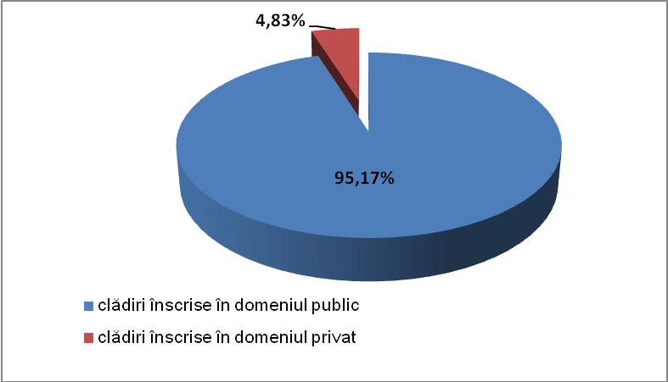

Graficul nr. 4 - Structura clădirilor din patrimoniul judeţului,
în funcţie de suprafeţele construite

În perioada iunie 2008 – iulie 2009 au fost scoase din domeniul public al judeţului Dâmboviţa unele imobile după cum urmează:
- Pod de beton armat pe DJ 720 care a fost transmis în domeniul public al municipiului Moreni (HCJD 51/2009);
- Casa memorială I.L. Caragiale deoarece exista suprapunere între domeniul public al judeţului Dâmboviţa şi cel al comunei I.L. Caragiale (HCJD 60/2009).
În acelaşi timp au fost incluse în domeniul public al judeţului Dâmboviţa 9 apartamente şi 5 case utilizate pentru cazarea copiilor aflaţi în dificultate aparţinând Direcţiei Generale de Asistenţă Socială şi Protecţia Copilului, situate în oraşele Târgovişte, Pucioasa, Fieni şi în comuna Gura Ocniţei (HCJD nr. 132/2008).
Imobil Bulevardul Regele Carol I, nr. 66
Conform H.G. nr. 52/2009 s-a înfiinţat Spitalul de Psihiatrie Cronici Gura Ocniţei prin reorganizarea Centrului de Recuperare şi Reabilitare Neuropsihiatrică Gura Ocniţei, patrimoniul aferent acestuia fiind transmis din domeniul public al comunei Gura Ocniţei în domeniul public al judeţului Dâmboviţa.

2.2. TERENURILE înscrise în domeniul public şi privat al judeţului Dâmboviţa au suprafaţa totală de 3.591.049,67 mp, respectiv valoarea de 82.438.041,22 lei din care:
- domeniul public –681.433,16 mp/35.243.283,33 lei – nu cuprinde suprafaţa de 15.805.000 mp cu o valoare de 722.340.878,26 lei, aferentă rezervaţiilor naturale care sunt incluse atât în domeniul public al statului cât şi în domeniul public al judeţului Dâmboviţa.
- domeniul privat – 2.909.616,51 mp/47.194.757,89 lei.
Structura acestora este prezentată în graficul nr. 5.
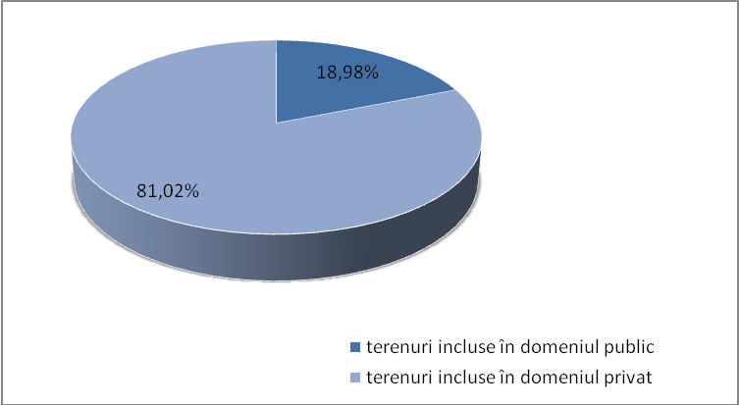

Graficul nr. 5 - Structura terenurilor din patrimoniul judeţului, în funcţie de suprafeţe

- Sistemele de alimentare cu apă – proprietate publică a judeţului Dâmboviţa
Bunurile aferente reţelelor de alimentare cu apă Sursa Rătei – Gâlma, Dren vechi Fieni, Iedera, Paltinu au fost concesionate către S.C. Compania de Apă Târgovişte–Dâmboviţa S.A. înfiinţată în vederea atragerii de fonduri europene pentru îmbunătăţirea infrastructurii de alimentare cu apă, a calităţii apei şi a serviciilor de distribuţie a apei către consumatori.
Pe lângă bunurile predate S.C. Compania de Apă Târgovişte–Dâmboviţa S.A. în domeniul public al judeţului Dâmboviţa sunt incluse în baza hotărârilor Consiliului Judeţean Dâmboviţa sisteme de alimentare cu apă realizate din fonduri externe cu cofinanţarea Consiliului Judeţean Dâmboviţa. În perioada 2008 – 2009 numărul de branşamente la aceste reţele s-a extins deservind un număr din ce în ce mai mare de beneficiari.

Structura bunurilor aferente sistemelor de alimentare cu apă este prezentată în graficul nr. 6.

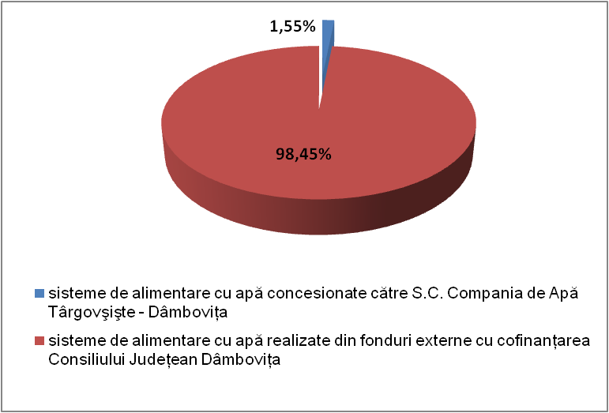

Graficul nr. 6 - Structura sistemelor de alimentare cu apă incluse
în domeniul public al judeţului Dâmboviţa

4. Active financiare
4.1. Consiliul Judeţean Dâmboviţa deţine acţiuni la cinci agenţi economici, astfel:
- S.C. „MORENI PARC INDUSTRIAL” S.A.
- S.C. „PARC INDUSTRIAL MIJA” S.A.
- S.C. „PARC INDUSTRIAL PRIBOIU” S.A.
- S.C. „L.D.P. Dâmboviţa” S.A.
- S.C. „COMPANIA DE APĂ TÂRGOVIŞTE – DÂMBOVIŢA” S.A.

- S.C. „MORENI PARC INDUSTRIAL” S.A.
La 15 noiembrie 2008, analiza Registrului Acţionarilor scoate în evidenţă faptul că societatea comercială are un capital social de 1.088.380 lei, respectiv 108.838 acţiuni în valoare nominală de 10 lei fiecare.
Acţiunile sunt deţinute integral de Consiliul Judeţean Dâmboviţa, care are şi la această dată calitatea de unic acţionar.
Societatea comercială nu a emis încă acţiuni nominative în formă materială (pe suport de hârtie), astfel încât în discuţie fiind acţiuni nominative în formă dematerializată, s-a creat din oficiu Registrul Acţionarilor, toate acţiunile de la nr.1 la nr. 108.838, aferente capitalului social integral vărsat fiind deţinute de unicul acţionar, cu respectarea prevederilor Legii nr. 31/1990 privind societăţile comerciale.

- S.C. „PARC INDUSTRIAL MIJA” S.A.
Evoluţia capitalului social în perioada 31.XII.2007 – 30.XI.2008.
Nr.  crt. | Specificaţie | Capitalul social  -lei- |  | Pondere din total  -%-
Nr.  crt. | Specificaţie | 31.XII.2007 | 30.XI.2008 | 31.XII.2007 | 30.XI.2008
 | TOTAL DIN CARE: | 5.348.220 | 22.591.120 | 100,00 | 100,00
1. | Consiliul Judeţean | 2.192.450 | 9.036.450 | 40,99 | 40,00
2. | Alţi acţionari (capital privat) | 3.155.770 | 13.554.760 | 59,01 | 60,00

Majorarea capitalului social din partea investitorilor privaţi s-a făcut prin aport în numerar, iar din partea Consiliului Judeţean Dâmboviţa s-a făcut prin aport în natură.
Numărul acţiunilor deţinute de Consiliul Judeţean Dâmboviţa la S.C. Parc Industrial Mija S.A. este de 903.645, fiecare având valoarea nominală de 10 lei.

- S.C. „PARC INDUSTRIAL PRIBOIU” S.A.
Iniţial a funcţionat ca S.C. „Parc Ştiinţific şi Tehnologic” S.A. Priboiu, în baza Hotărârii Consiliului Judeţean Dâmboviţa nr. 19/2004.
În baza Hotărârii Adunării Generale a Acţionarilor nr. 3/22.09.2008, se schimbă denumirea în S.C. „Parc Industrial Priboiu” S.A., menţiunea nr.23477/22.10.2008 fiind înscrisă în Registrul comerţului la data de 24.10.2008 în baza Încheierii judecătorului delegat nr. 5110/24.10.2008.
La data de 22.10.2008, Oficiul Registrului Comerţului certifică un aport în numerar la constituirea capitalului social în sumă de 50.000 lei, reprezentând 20.000 acţiuni în valoare nominală de 2,5 lei fiecare.
La aceeaşi dată, Adunarea Generală a Acţionarilor adoptă Hotărârea nr.4, în baza căreia se majorează capitalul social cu încă 200.000 lei (80.000 acţiuni nominative a 2,5 lei fiecare).
Cererea de menţiuni nr.23973/30.10.2008 a fost înscrisă în Registrul Comerţului la data de 03.11.2008, în baza Încheierii nr. 5213, Hotărârea Adunării Generale a Acţionarilor nr. 4/2008 urmând a fi publicată în Monitorul Oficial al României Partea a IV-a.
În concluzie, la 30 noiembrie 2008, capitalul social subscris şi vărsat al S.C. „Parc Industrial Priboiu” are o valoare de 50.000 lei şi se reflectă în 20.000 acţiuni nominative în valoare nominală de 2,5 lei fiecare, unic acţionar fiind Consiliul Judeţean Dâmboviţa, urmând ca diferenţa de 200.000 lei capital subscris să fie vărsat în cursul anului 2009.
Până la această dată nu funcţionează nici un agent economic în parcul industrial, fiind finalizată acţiunea de numire a organelor de conducere – Adunarea Generală a Acţionarilor şi Consiliul de Administraţie – şi fiind în plină desfăşurare reabilitarea infrastructurii.

- S.C. „L.D.P. Dâmboviţa” S.A.
La 31 decembrie 2007, capitalul social subscris şi vărsat deţinut de acţionarul unic, Consiliul Judeţean Dâmboviţa, avea o valoare de 873.063 lei, reprezentat de 349225 acţiuni cu valoare nominală de 2,5 lei fiecare.
La data de 15 noiembrie 2008, capitalul social are o valoare totală de 1.254.308 lei, reprezentat de 501.723 acţiuni nominative în valoare de 2,5 lei fiecare.
În urma unor acţiuni de reevaluare, agentul economic a mărit valoarea capitalului social cu 381.245 lei, care reprezintă 152.498 acţiuni a 2,5 lei fiecare.
Consiliul Judeţean Dâmboviţa deţine integral pachetul de 501.723 acţiuni cu o valoare de 1.254.307,50 lei.
Situaţia generală a acţiunilor deţinute de Consiliul Judeţean Dâmboviţa la cei patru agenţi economici înfiinţaţi prin hotărâri adoptate de Consiliul Judeţean Dâmboviţa, se prezintă astfel:

Nr.  crt. |  | Specificaţie |  | Valoarea totală a titlurilor de participare  – lei – |  | Număr total de acţiuni  – nr. – |  | Valoarea nominală  a acţiunilor  – lei – |  | Ponderea agenţilor economici în total  - % -
1 | PARCUL MIJA |  | 9.036.450 |  | 903.645 |  | 10 |  | 79,07
2 | PARCUL MORENI |  | 1.088.380 |  | 108.838 |  | 10 |  | 9,52
3 | PARCUL PRIBOIU |  | 50.000 |  | 20.000 |  | 2,5 |  | 0,44
4 | S.C.„L.D.P. Dâmboviţa” S.A. |  | 1.254.308 |  | 501.723 |  | 2,5 |  | 10,97
5 | TOTAL |  | 11.429.138 |  | 1.534.206 |  | X |  | 100,00

e) S.C. „COMPANIA DE APĂ TÂRGOVIŞTE – DÂMBOVIŢA” S.A.
După transformarea R.A.G.C. Târgovişte în S.C. „Compania de Apă Târgovişte - Dâmboviţa” S.A. în baza Hotărârii Consiliului local municipal Târgovişte, nr. 190/2007, Consiliul Judeţean Dâmboviţa şi-a propus să participe la majorarea capitalului social al respectivei companii.
În aceste condiţii, a fost adoptată H.C.J.D. nr. 115/2007 în baza căreia, judeţul Dâmboviţa participă ca acţionar la majorarea capitalului social, prin Consiliul Judeţean Dâmboviţa cu:
a) 299.998,69 lei aport în numerar reprezentând 52 494 acţiuni având valoarea nominală de 1 leu/acţiune şi o primă de emisiune de 4,7149 lei/acţiune;
b) 424.102 lei aport în natură (reprezentând două terenuri), care se transpune în 74.210 acţiuni cu valoare nominală de 1 leu/acţiune şi o primă de emisiune de 4,7149 lei/acţiune.
Per total, Consiliul Judeţean Dâmboviţa contribuie la majorarea capitalului social cu 724.102 lei, din care 126.704 acţiuni în valoare de 1 leu/acţiune şi diferenţa de 597.396 lei reprezentând prime de emisiune, cu precizarea că nu s-au finalizat la Oficiul Registrului Comerţului acţiunile pentru aportul în natură, care sunt în atenţia Companiei de Apă pentru anul 2009.
Consiliul Judeţean Dâmboviţa a adoptat Hotărârea nr. 32/31.03.2009 prin care se aprobă majorarea capitalului social al S.C. „Compania de Apă Târgovişte - Dâmboviţa” S.A. prin cumpărarea unui număr de 87.490 acţiuni cu o valoare nominală de 1 leu/acţiune şi o primă de emisiune de 4,7149 lei/acţiune, pentru care se va achita suma de 499.997 lei până la 31.08.2009.

În graficul nr. 7 este prezentată structura acţiunilor deţinute de Consiliul Judeţean Dâmboviţa la cei cinci agenţi economici.

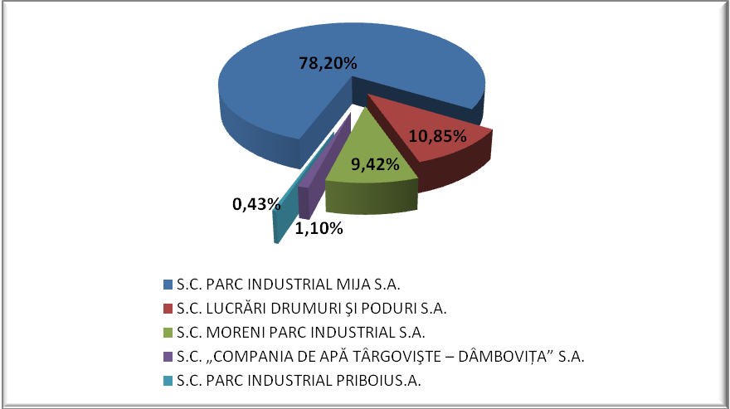

Graficul nr. 7 - Structura activelor financiare

4.2. Asociaţii la care contribuie Consiliul Judeţean Dâmboviţa:
- ASOCIAŢIA „ECOTURISM” LEAOTA
La data de 01.01.2008 Asociaţia „Ecoturism” Leaota avea un cont deschis la B.C.R. Târgovişte cu suma de 542.541,45 lei.
Din această sumă, contribuţia Consiliului Judeţean Dâmboviţa este de 270.250 lei (49,8% din total), restul fiind aportul celorlalţi asociaţi, respectiv Consiliul Judeţean Argeş, Fundaţia “Felix — Domo” Bucureşti şi Obştea Moşnenilor Dragoslăveni — comuna Dragoslavele (judeţul Argeş).
La data de 31.10.2008, în contul Asociaţiei Ecoturism Leaota, figurează un sold de 450.191,76 lei, diferenţa 92.349,70 lei fiind cheltuielile pentru dotarea şi funcţionarea acestei asociaţii, contribuţii la buget, etc.

- ASOCIAŢIA DE DEZVOLTARE INTERCOMUNITARĂ „APA DÂMBOVIŢA”
La data constituirii exista în cont un fond în sumă totală de 34.000 lei (Consiliul Judeţean Dâmboviţa – 5.000 lei, două municipii – 10.000 lei, cinci oraşe – 15.000 lei şi patru comune – 4.000 lei).
La finele anului 2008 exista în cont o sumă totală de 32.800 lei (1.200 lei s-a cheltuit pentru efectuarea modificărilor la Actul constitutiv şi Statut conform O.U.G nr.13/2008 şi H.G. nr.855/2008 prin cooptarea de noi membri).
În prezent asociaţia are 27 de membri.
Analizând Asociaţia de Dezvoltare Intercomunitară „Apa Dâmboviţa”, trebuie să facem referire şi la alte structuri, după cum urmează:
b.1. S.C. „APĂ CANAL GRUP DÂMBOVIŢA” S.A.
Înfiinţată în baza H.C.J.D. 30/2005, prin asocierea cu unele consilii locale municipale şi orăşeneşti.
La constituirea capitalului social, Consiliul Judeţean Dâmboviţa a participat cu 25.000 lei, reprezentând 2.500 acţiuni cu valoarea nominală de 10 lei fiecare. Fiind înfiinţată S.C. „Compania de apă Târgovişte - Dâmboviţa” S.A., unitatea nu a funcţionat, astfel încât prin Încheierea nr. 3411/9 iulie 2008 pronunţată de Tribunalul Dâmboviţa, s-a dispus Oficiului Registrului Comerţului Dâmboviţa radierea societăţii cu sediul în Târgovişte, Bulevardul Carol I nr. 66.
Ultima adunare generală a acţionarilor va adopta hotărârea în baza căreia suma de 25.000 lei să fie retrasă din contul deschis la BCR – Sucursala Dâmboviţa, în vederea reîntregirii creditelor bugetare ale instituţiei.
b.2. În anul 2007 s-au constitut, prin hotărâri ale Consiliului Judeţean Dâmboviţa, cinci asociaţii de dezvoltare intercomunitară – ADI - pentru acordarea de sprijin între unităţile administrativ – teritoriale, în toate domeniile de activitate, conform legii. Participarea Consiliului Judeţean Dâmboviţa este de 5.000 lei la patrimoniul iniţial al fiecăreia dintre cele cinci asociaţii:
- Asociaţia de Dezvoltare Intercomunitară „GĂEŞTI”
- Asociaţia de Dezvoltare Intercomunitară „VALEA DÂMBOVIŢEI
- Asociaţia de Dezvoltare Intercomunitară „DÂMBOVIŢA SUD RĂCARI”
- Asociaţia de Dezvoltare Intercomunitară „LAVITAS TITU”
- Asociaţia de Dezvoltare Intercomunitară „CRICOVUL DULCE MORENI”.

- ASOCIAŢIA „CASA FRANCEZĂ” TÂRGOVIŞTE
A fost înfiinţată prin asocierea Consiliului Judeţean Dâmboviţa cu Universitatea „Valahia” Târgovişte, Consiliul local municipal Târgovişte şi persoanele fizice Elena şi Maurice Mathé.
Asociaţia are Act constitutiv şi Statut aprobate prin la H.C.J.D. nr.117/2007.
Cheltuielile efectuate de Consiliul Judeţean Dâmboviţa în acţiunea de înfiinţare a Asociaţiei se ridică la suma de 16.850 lei. Aceeaşi cotă la înfiinţare a fost suportată şi de către ceilalţi 2 asociaţi (Universitatea Valahia şi Consiliul Local al municipiului Târgovişte).
În anul 2008, cei trei asociaţi au cotizat fiecare cu câte 18.800 lei , suma totală de 56.400 lei fiind utilizată pentru întreţinerea şi funcţionarea Asociaţiei.

III. Administrarea şi modul de utilizare a bunurilor imobile proprietate publică a judeţului
Structura clădirilor aflate în domeniul public al judeţului Dâmboviţa, după modul de administrare, se regăseşte în graficul nr. 8.
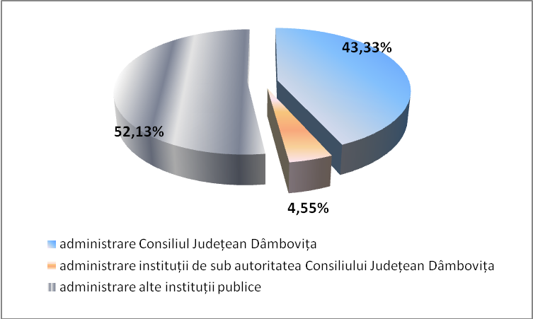
Graficul nr. 8 - Modul de administrare a clădirilor din
domeniul public al judeţului, în funcţie de suprafaţa construită

Structura terenurilor aflate în domeniul public al judeţului, în funcţie de modul de utilizare a lor, este prezentată în graficul nr. 9.

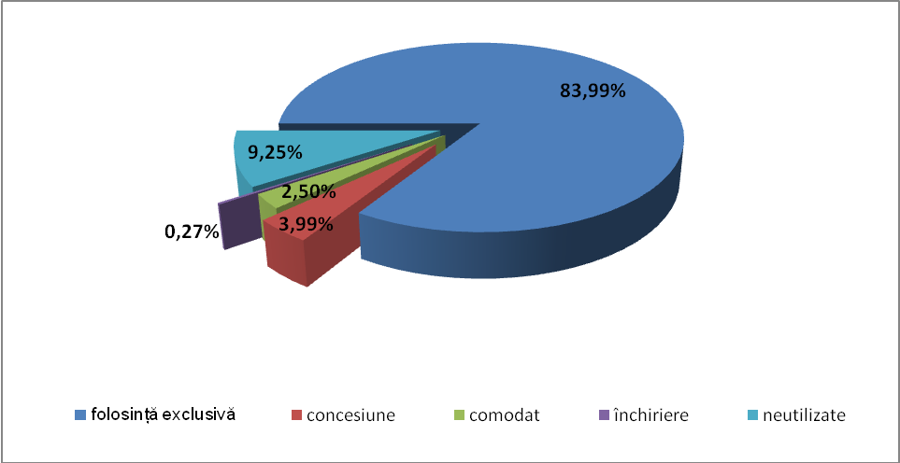

Graficul nr. 9 - Repartizarea pe utilizatori a terenurilor din
domeniul public al judeţului, în funcţie de suprafaţă

Terenurile aparţinând domeniului public al judeţului Dâmboviţa se împart în trei grupe principale în funcţie de modul de utilizare a lor, astfel: 83,99 % se află în folosinţa exclusivă a Consiliului Judeţean Dâmboviţa şi a instituţiilor publice din subordinea acestuia, un procent de 3,99 % reprezintă terenul dat în concesiune la S.C. GMB VIVAI GRUP. Un procent de 9,25%, reprezentă terenul în suprafaţă de 55.041 mp din zona fostei S.C. SERATOM Târgovişte reţinut pentru amplasarea Fabricii de procesare legume şi fructe proaspete şi terenurile în suprafaţă de 9.504 mp şi 3.000 mp situate în comuna Doiceşti. Celelalte terenuri reprezentând un procent de 2,50 %, respectiv 0,27 % sunt terenurile date în comodat diverselor instituţii publice sau închiriate unor persoane fizice.

Structura terenurilor aflate în domeniul privat al judeţului, în funcţie de modul de utilizare a lor, este prezentată în graficul nr. 10.
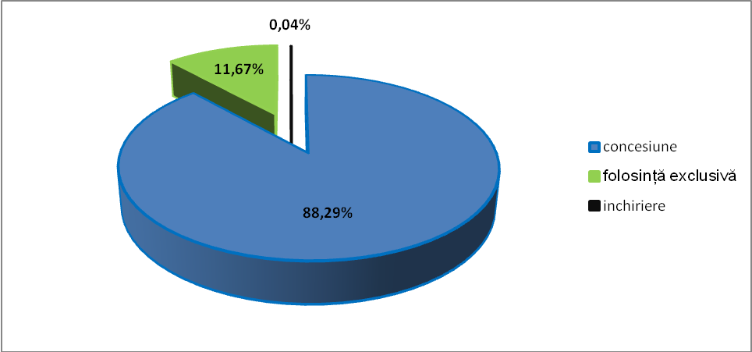
Graficul nr. 10 - Repartizarea pe utilizatori a terenurilor din
domeniul public al judeţului, în funcţie de suprafaţă

Terenul în suprafaţă de 258,40 ha aferent imobilului din Titu – Boteni care face parte din domeniul privat al judeţului Dâmboviţa a fost concesionat către S.C. RENAULT TECHOLOGIE ROUMANIE S.R.L. pentru realizarea unui Centru de cercetare ştiinţifică, dezvoltare tehnologică şi studii de inginerie pentru automobile. Valoarea investiţiei se ridică la suma de 500 milioane euro, se finalizează în anul 2012 şi reprezintă un mare câştig pentru judeţ şi pentru oraşul Titu prin crearea a peste 3000 de locuri de muncă, reabilitarea infrastructurii rutiere, extinderea reţelelor de gaze naturale, energie electrică, apă – canal, depoluarea şi soluţionarea problemelor de mediu, creşterea gradului de confort al populaţiei prin urbanizarea zonei.

IV. Intabularea dreptului de proprietate asupra imobilelor din domeniul public şi privat al judeţului
Obligativitatea înscrierii în Cartea funciară a imobilelor aflate în proprietatea judeţului Dâmboviţa este prevăzută de art. 46 al Legii cadastrului şi a publicităţii imobiliare nr. 7/1996, republicată.
În domeniul public al judeţului Dâmboviţa sunt înscrise 68 de imobile iar în cel privat 12 imobile.
Până în iunie 2009 au fost încheiate 49 de Cărţi funciare din care 41 pentru imobile aflate în domeniul public şi 8 pentru imobilele aflate în domeniul privat al judeţului Dâmboviţa.

- Reevaluarea bunurilor din domeniul public al judeţului Dâmboviţa
Procesul de reevaluare conform O.U.G. nr. 103/2007 se va realiza o dată cu inventarierea anuală din anul 2009 astfel încât pentru bunurile la care valoarea contabilă diferă semnificativ de valoarea justă să se determine valoarea acestora funcţie de utilitatea, starea lor şi de preţul pieţei.

- Iniţierea de proiecte de hotărâri ale Guvernului
- În perioada iunie 2008 – iunie 2009 au fost iniţiate proiecte de Hotărâri ale Guvernului prin care s-a solicitat transmiterea unor bunuri imobile din domeniul public al statului în domeniul public al judeţului:
- fosta unitate militară Adânca (indicativ 2512);
- Spitalul de Psihiatrie Cronici Gura Ocniţei prin reorganizarea Centrului de Recuperare şi Reabilitare Neuropsihiatrică Gura Ocniţei, s-a finalizat prin adoptarea H.G. nr. 52/2009;
- fosta Cazarmă 583 din Târgovişte, Bulevardul Regele Carol I nr. 49;
- fosta unitate militară din Moroeni, punctul Dichiu (indicativ 1169);
- teren forestier în suprafaţă 2.554 mp din comuna Moroeni, punctul Gâlma;
- teren şi drumuri de exploatare în suprafaţă de 26,6 ha situate în comuna Moroeni, aflate în administrarea Agenţiei Domeniilor Statului, pentru realizarea obiectivului de investiţii „Drum interjudeţean în Masivul Bucegi pe traseul Padina – Moeciu de Sus”;
- drumuri forestiere şi terenul aferent aflate în administrarea Regiei Naţionale a Pădurilor - Romsilva pentru realizarea obiectivului de investiţii „Drum interjudeţean în Masivul Bucegi pe traseul Padina – Moeciu de Sus”;
- clădiri şi teren forestier în suprafaţă de 98,47 ha situate în comuna I.L. Caragiale, sat Ghirdoveni;
- Inventarul bunurilor din domeniul public al judeţului şi al localităţilor componente este reactualizat anual, iniţiindu-se proiecte de hotărâri ale Guvernului de modificare şi completare a H.G. nr. 1350/2001 privind atestarea domeniului public al judeţului Dâmboviţa, precum şi al municipiilor, oraşelor şi comunelor din judeţul Dâmboviţa.

- Iniţierea de proiecte de hotărâri ale Consiliului Judeţean Dâmboviţa
În perioada iunie 2008 – iunie 2009, s-au iniţiat şi adoptat un număr de 24 hotărâri ale Consiliului Judeţean Dâmboviţa privind gestionarea patrimoniului judeţului, acorduri de principiu pentru transmiterea în domeniul public al judeţului a unor bunuri proprietate a statului, recalculări redevenţe, etc.

